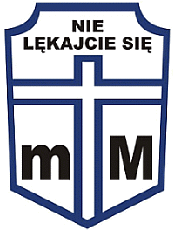
Poznacie Prawdę, Prawda was wyzwoli
(J.8,23)

R E K O L E K C J E

Krucjaty Wyzwolenia Człowieka

Zapraszamy osoby dotknięte problemem uzależnienia, ich rodziny i bliskich, oraz wszystkich, którzy chcą żyć w prawdzie
i swoją wolnością służyć innym.

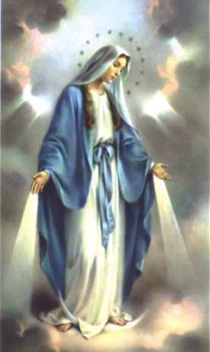

ROK 2018
Styczeń 12-14 Luty 09-11 Marzec 09-11 Kwiecień 13-15 Maj 11-13 Czerwiec 08-10
Wrzesień 21-23
Październik 12-14
Listopad 09-11
Grudzień 07-09

Udział w „Rekolekcjach KWC” po uprzednim zgłoszeniu telefonicznym do 5 dni przed terminem rekolekcji:
tylko i wyłącznie na numer telefonu: 506 733 149

Dom Rekolekcyjny Sióstr Benedyktynek p/w Dobrego Pasterza
Plac Konstytucji 3-go Maja 8, 37-700 Przemyśl.
Rozpoczęcie rekolekcji w dniu przyjazdu od godz. 18.00.
Obowiązkowo przywozimy śpiwór lub własną pościel.

